ОПЫТ РАБОТЫ ПО ПОЗНАВАТЕЛЬНО - РЕЧЕВОМУ РАЗВИТИЮ ДЕТЕЙ
СТАРШЕГО ДОШКОЛЬНОГО ВОЗРАСТА

Подготовила воспитатель высшей категории МБДОУ ДС "Голубые дорожки"
г. Волгодонска, Ростовской области: Меркулова Елена Анатольевна
Уважаемые, коллеги!
Несмотря на компьютеризацию педагогического процесса важно помнить, что для развития детей необходимо использовать и традиционную предметно - развивающую и обучающую среду: настольно – печатные игры, демонстрационный и раздаточный материал.
Моим приоритетным направлением в работе является «Познавательно - речевое развитие детей».
За время работы накопилось достаточно практического материала, преимущественно изготовленного своими руками, которым хочу поделиться с Вами.
Весь материал и игры, направлены на обогащение словаря, развитие языкового анализа и синтеза, мелкой моторики рук, грамматических категорий и связной речи у детей.
Обучение анализу звуковой структуры слова очень сложно без применения наглядного моделирования. По – этому мы активно используем демонстрационный и раздаточный материал (символы звука – «Звуковички», звуковые домики, автобусы, звуковые дорожки).
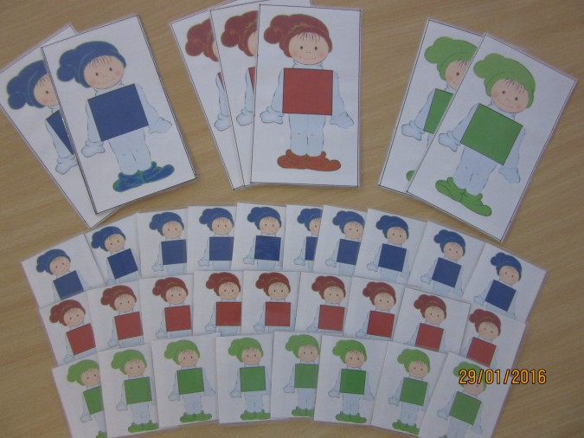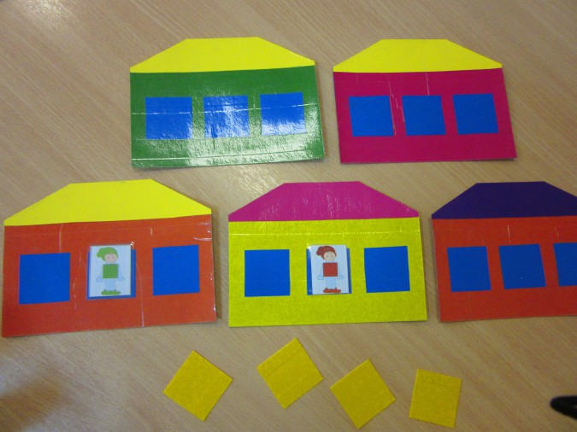
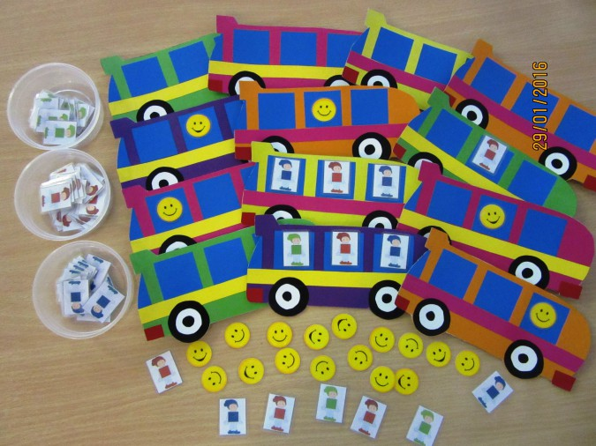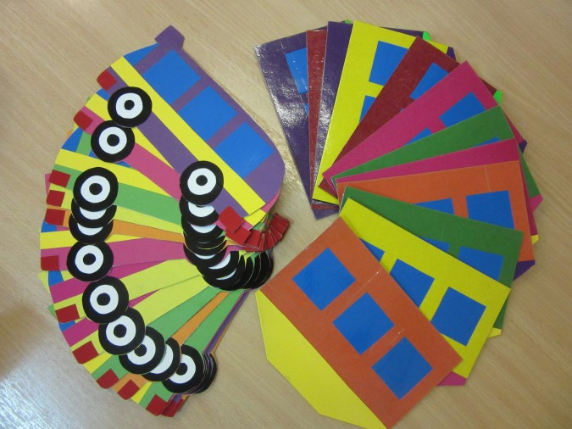
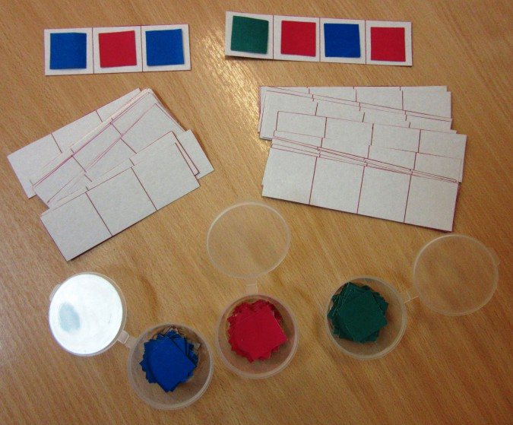
Для определения характеристики звуков по артикуляционным и акустическим признакам нам помогают, как их называют дети, звуковые «фонарики».
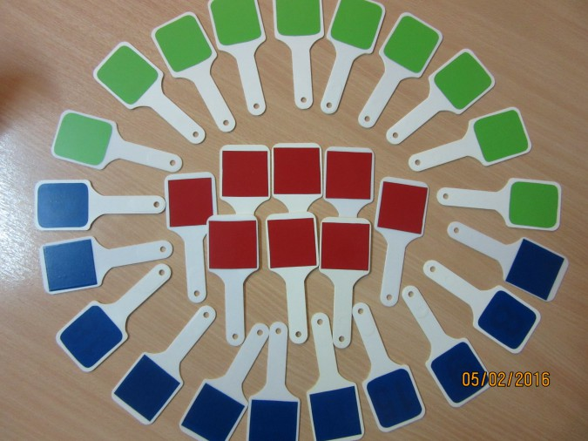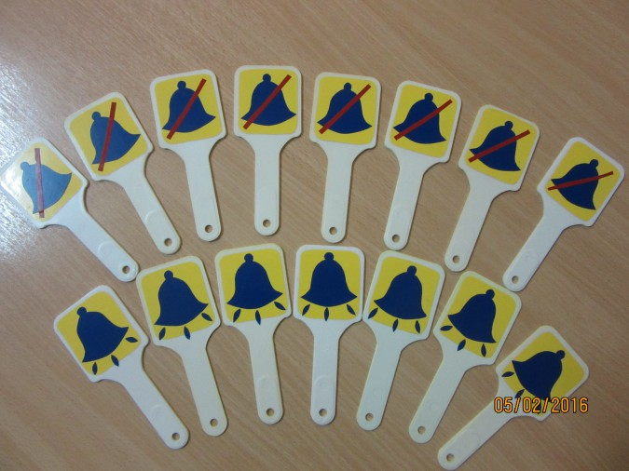
Нередко используем в работе «Речевые пазлы».
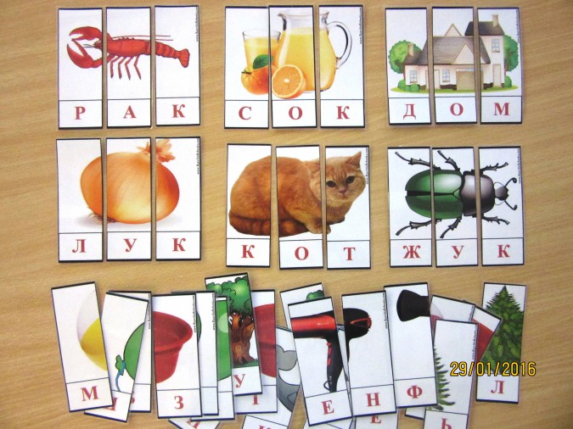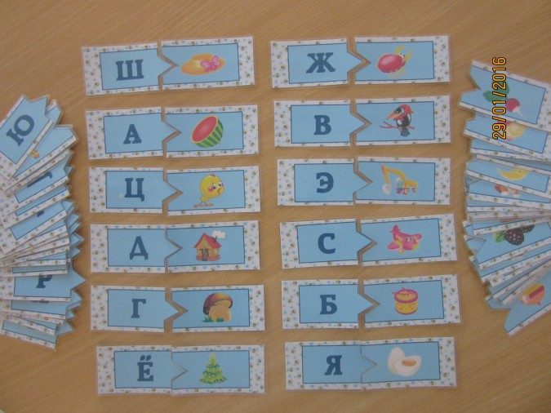

В определении позиции звука и слога в словах нам помогают «Звуковая улитка», "Звуковые домики и автобусы".
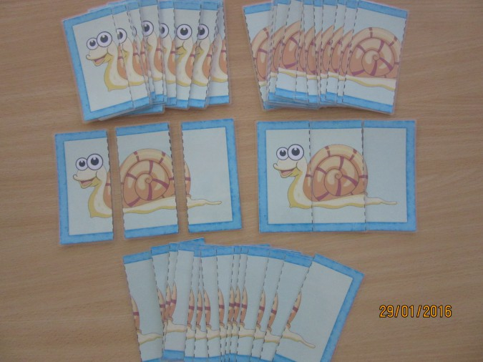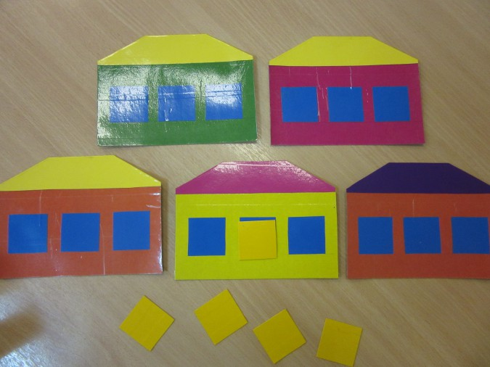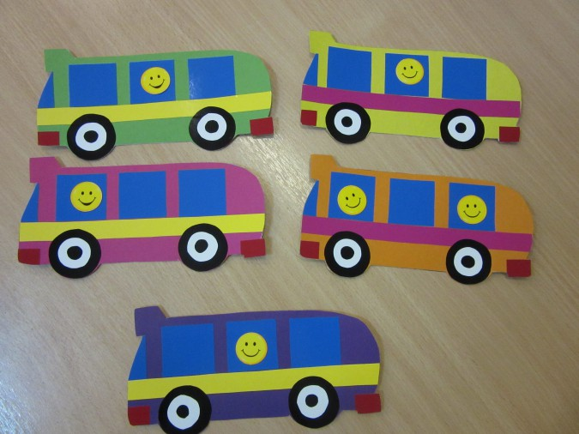
Для удобства работы над звукопроизношением созданы картотеки чистоговорок и скороговорок, а так же картотеки артикуляционных картинок.
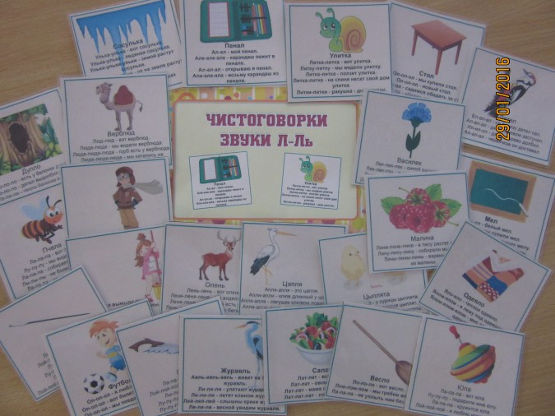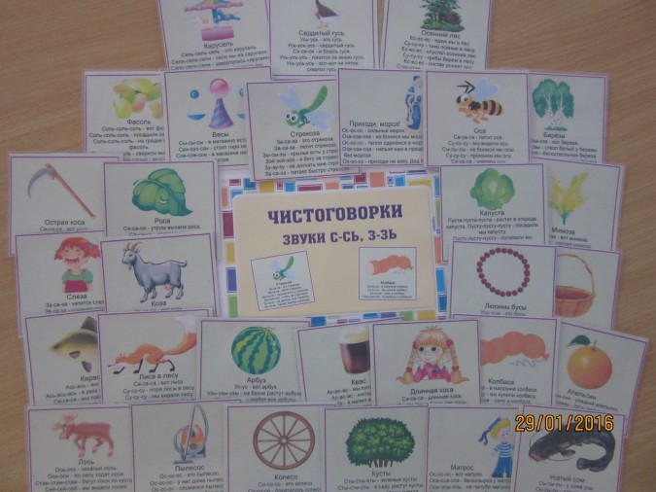
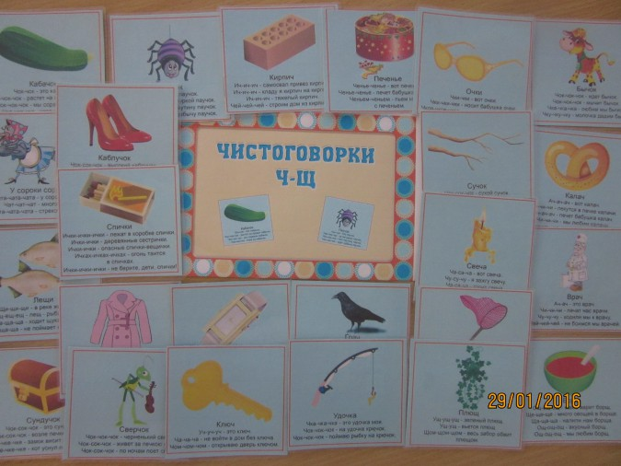..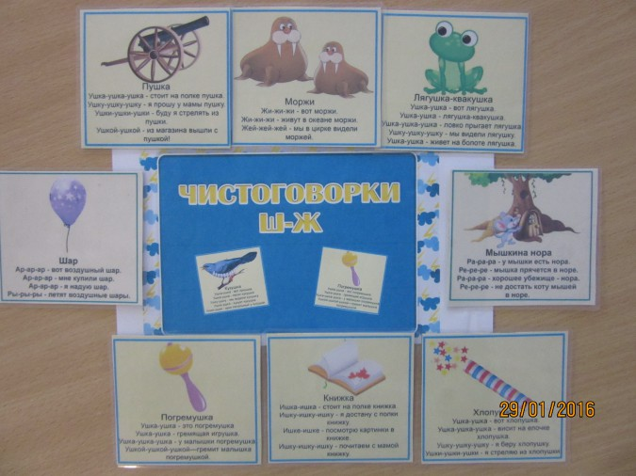

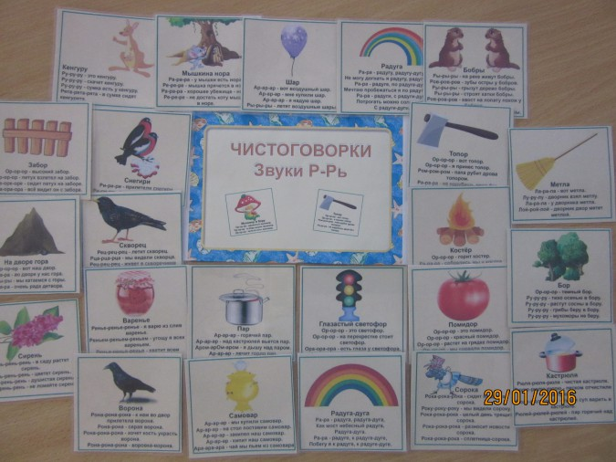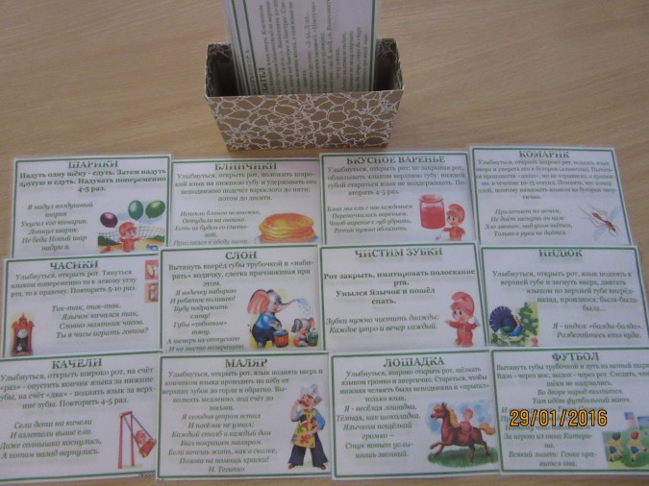

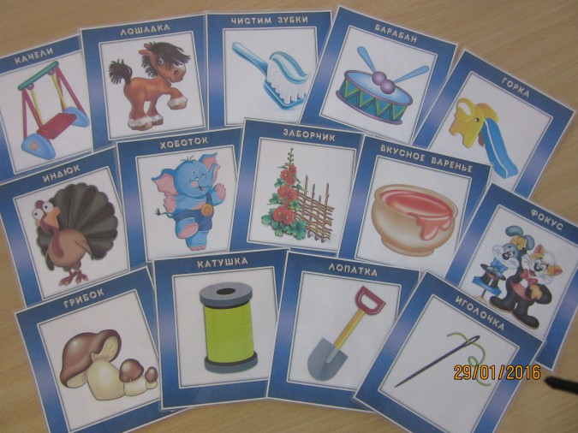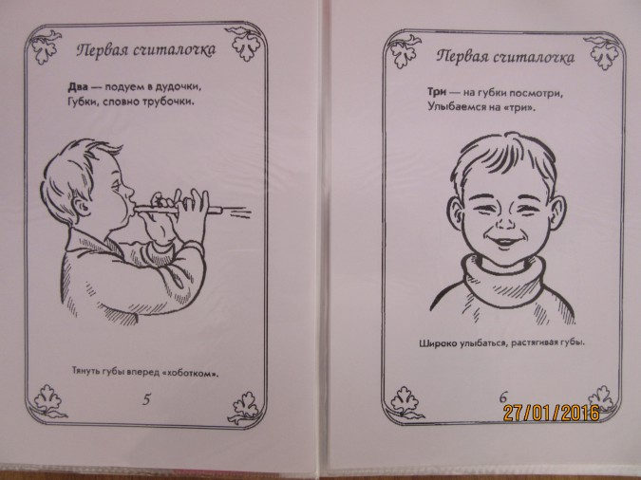

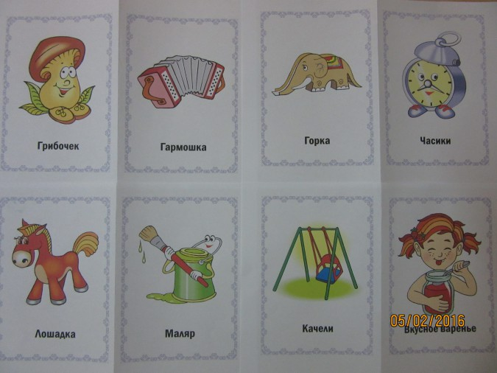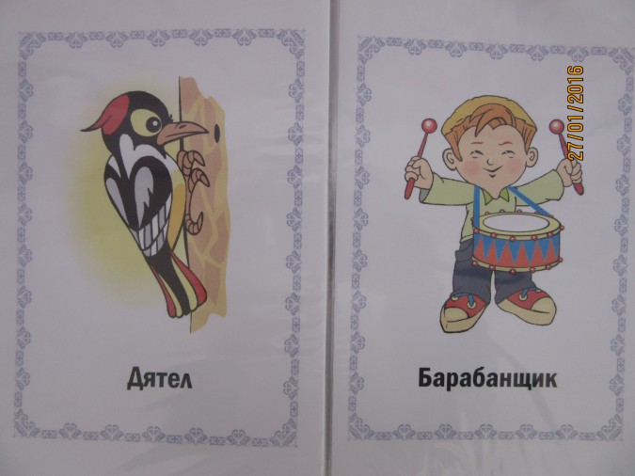
Различные лото-мозаики помогают закрепить правильное произношение звуков.
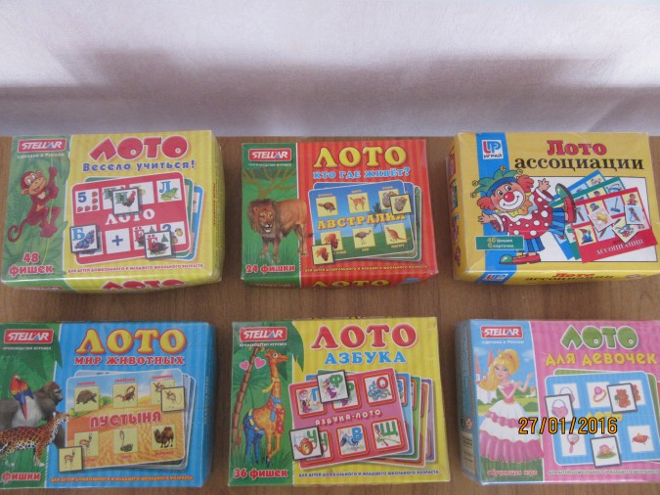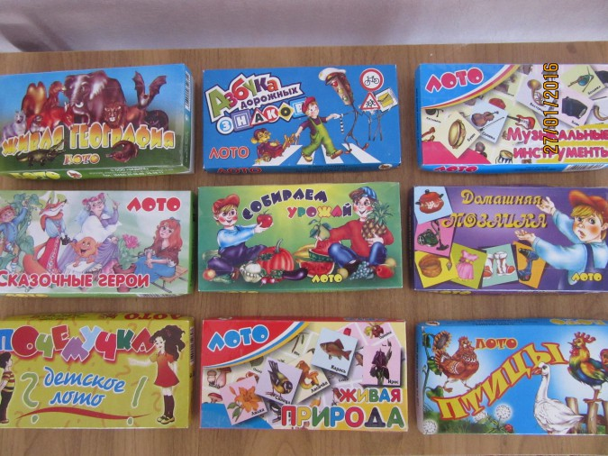

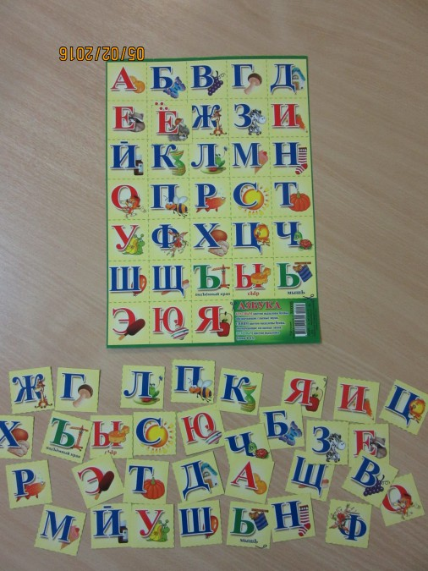

Для развития лексической стороны речи используем игры на обобщение и классификацию предметов по различным лексическим темам: «Классификация», «Назови одним словом», а так же игры: «Противоположности» или «Найди пару, «Какой, какая, какое?», «Угадай предмет по описанию», «Большой -маленький» и многие другие.
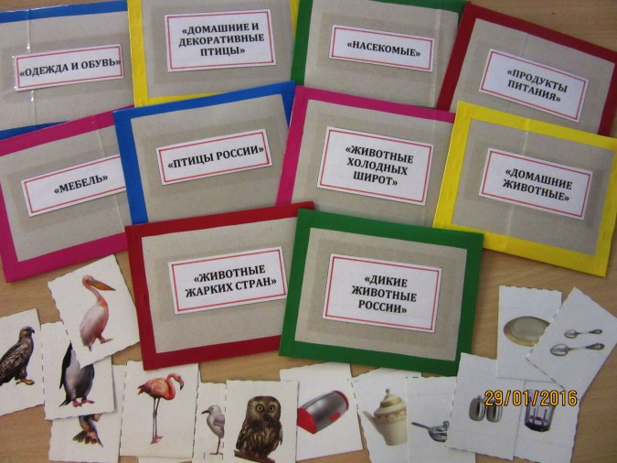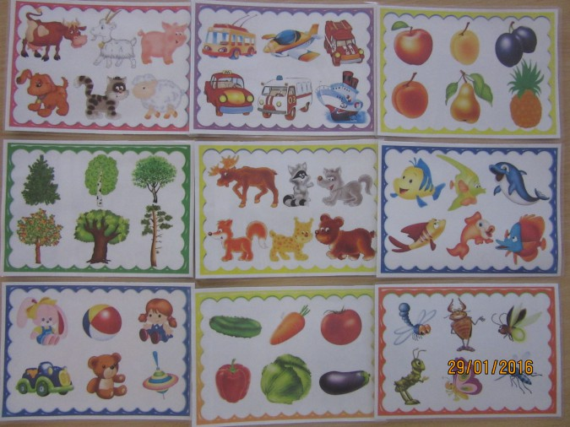

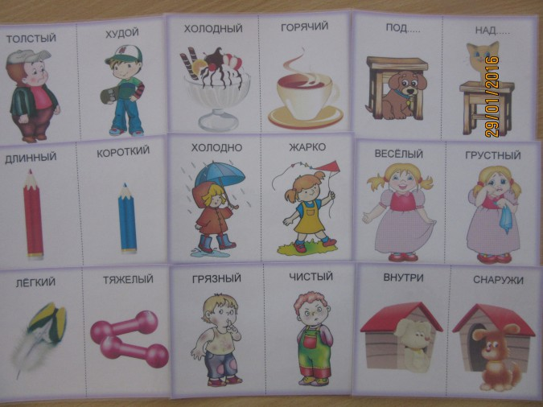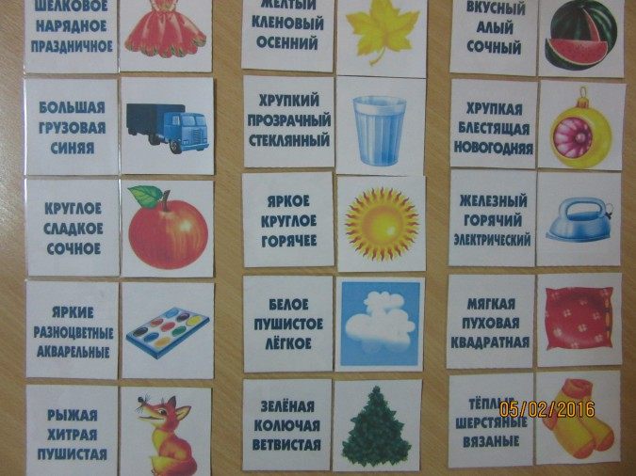

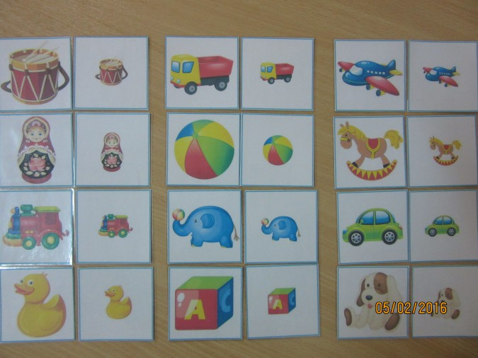

Связную речь развиваем при помощи игр "Что перепутал художник", "В чём различия?", "Четвёртый лишний"и др.
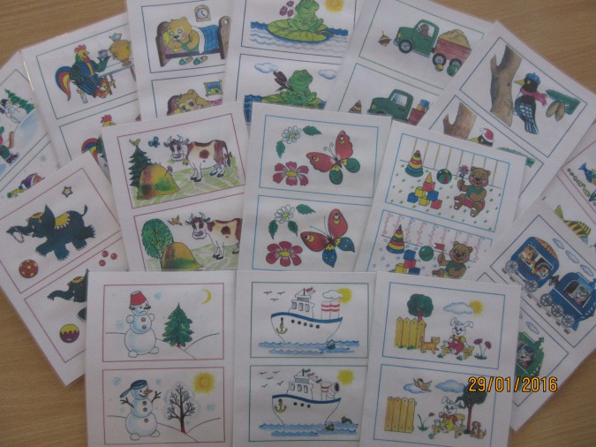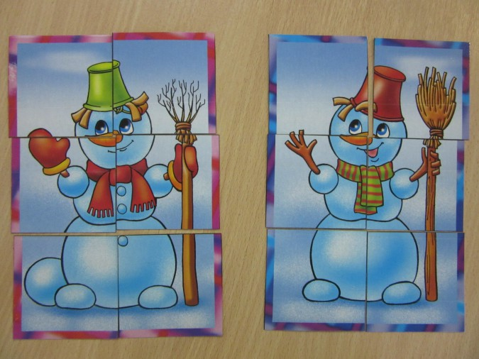

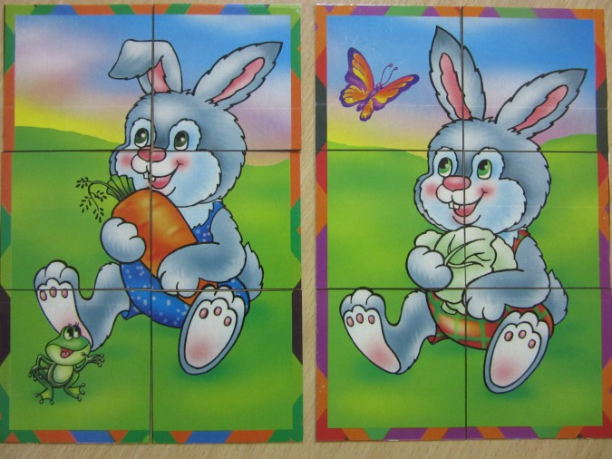.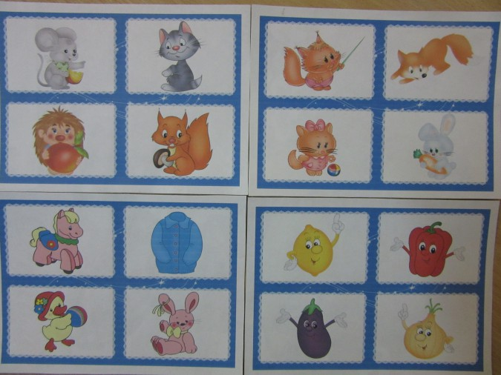

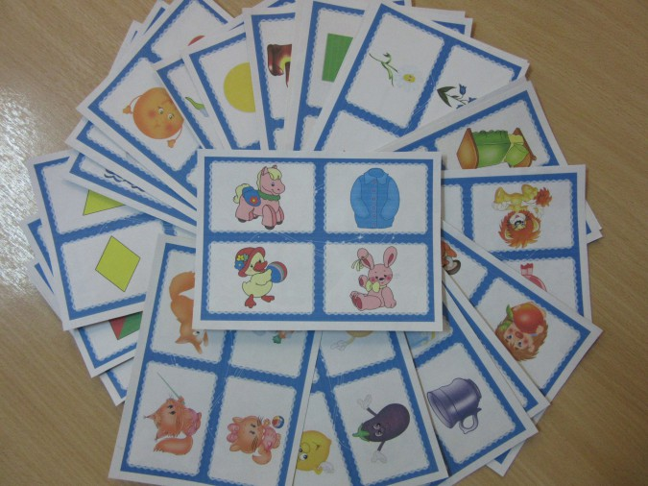

Также широко используем мнемотаблицы и алгоритмы для составления описательных рассказов.
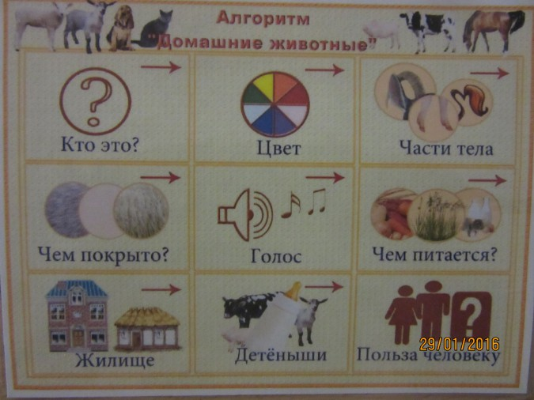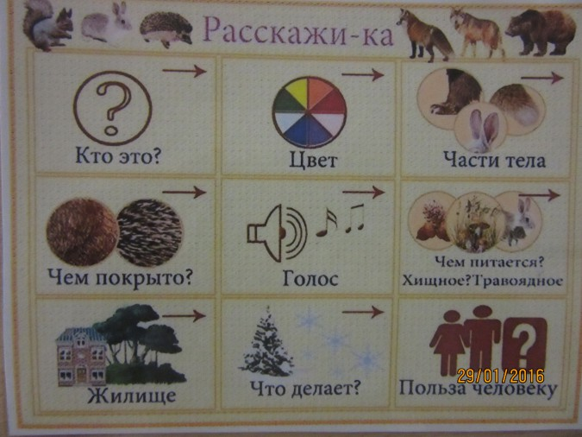

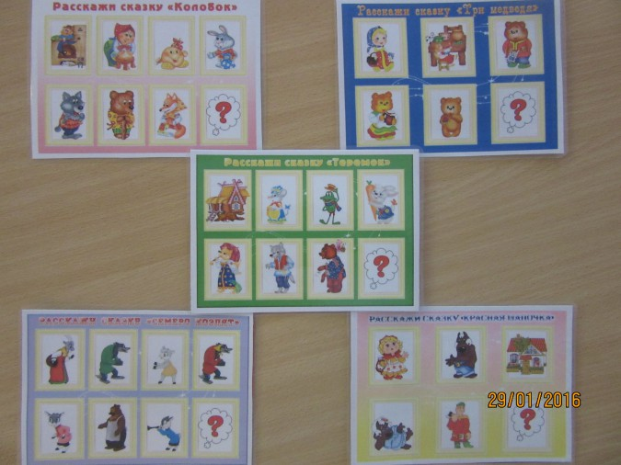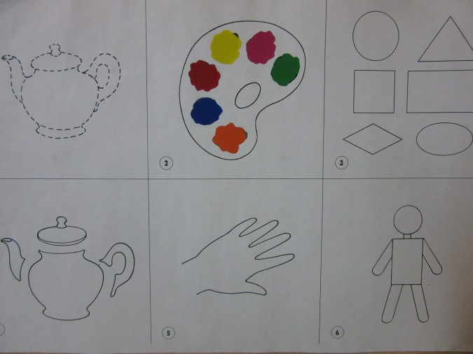

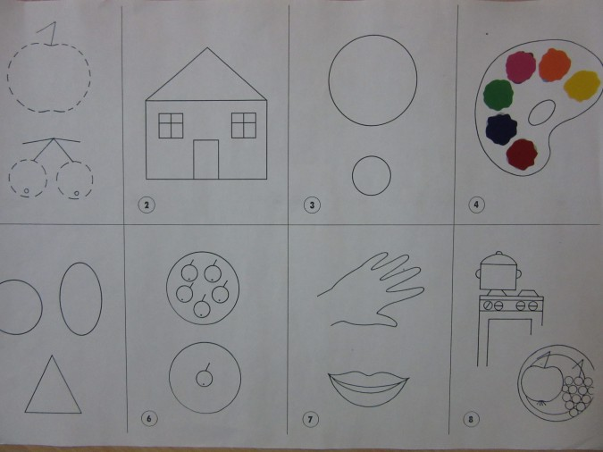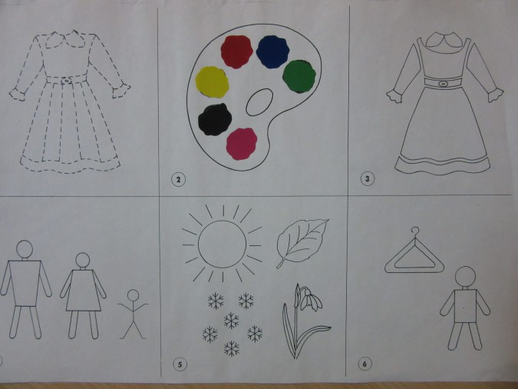

В развитии грамматического строя речи нам помогают такие игры как: «Один – много», «Один, два, пять», «Помоги ёжику», «Засели домики».
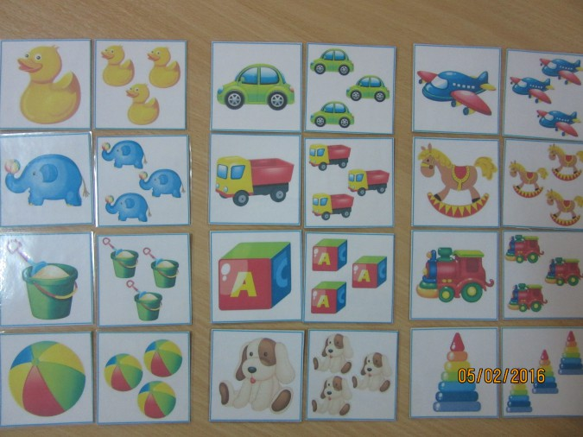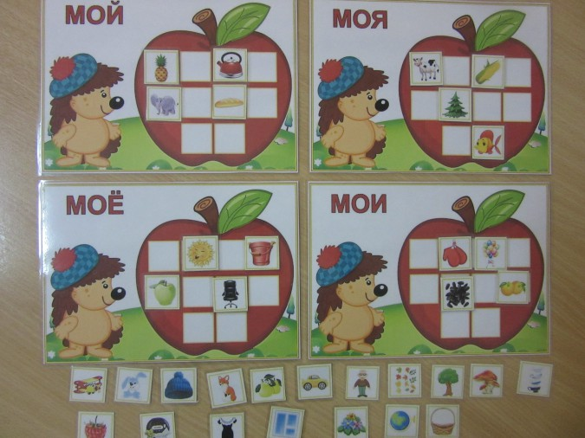

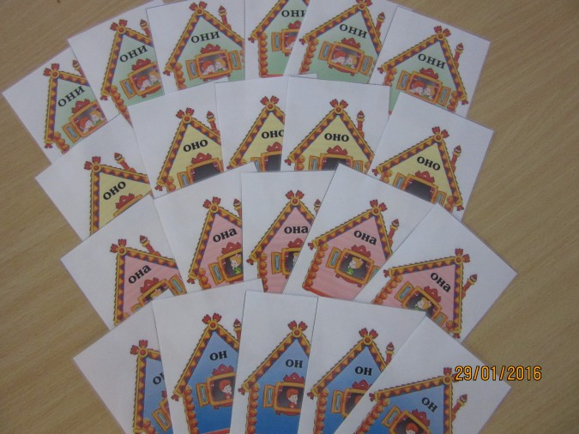
Для обучения детей чтению широко используются магнитные азбуки, слоговые таблицы, пособие «Конструктор слов», различные варианты настольно – печатной игры: «Собери и прочитай слово», а так же раздаточный материал «Напиши букву и прочитай слоги» (для чтения открытых и закрытых слогов).

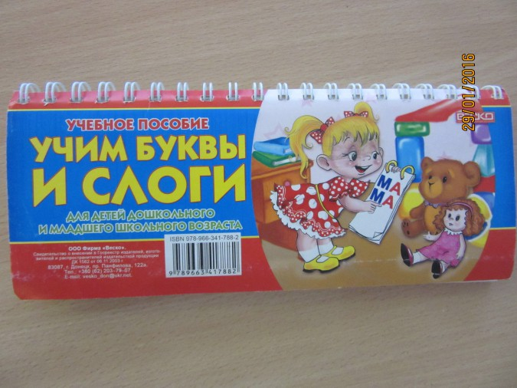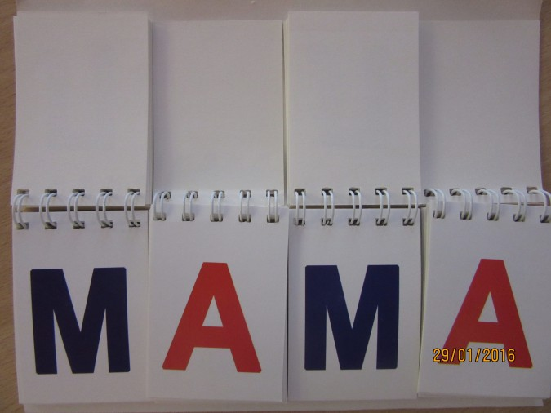

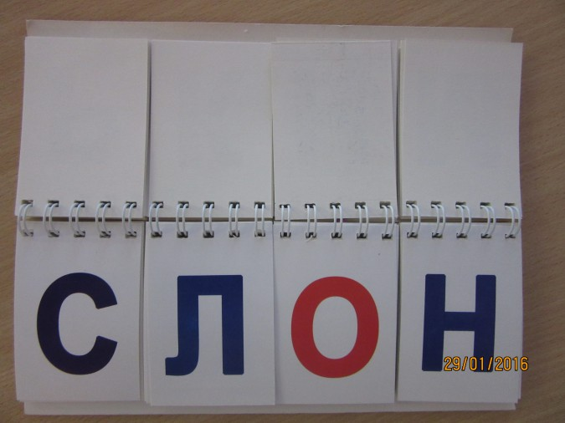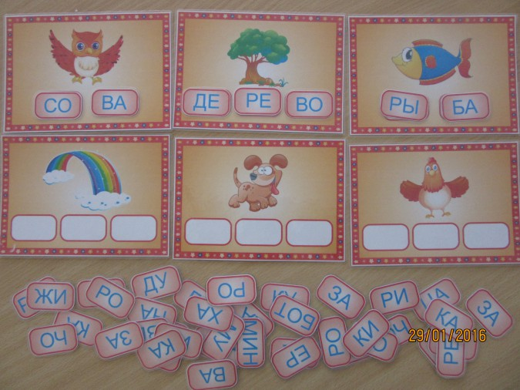

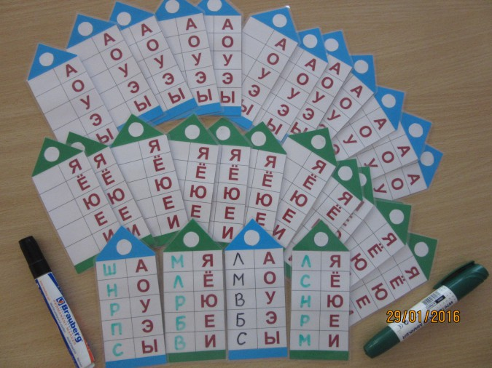
Стараемся постоянно обновлять и пополнять содержимое нашего речевого уголка.
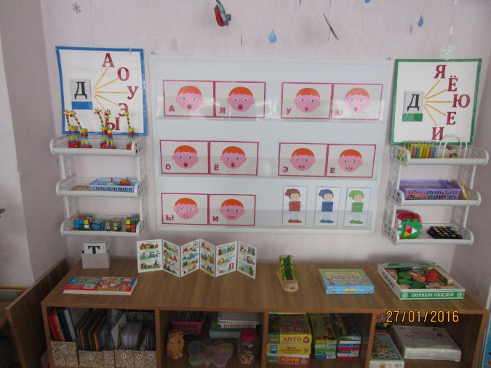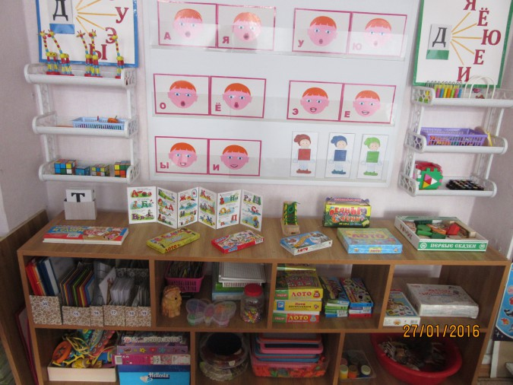

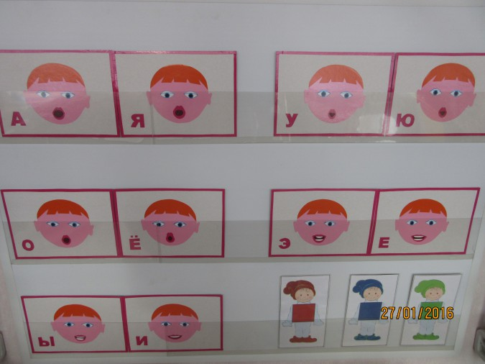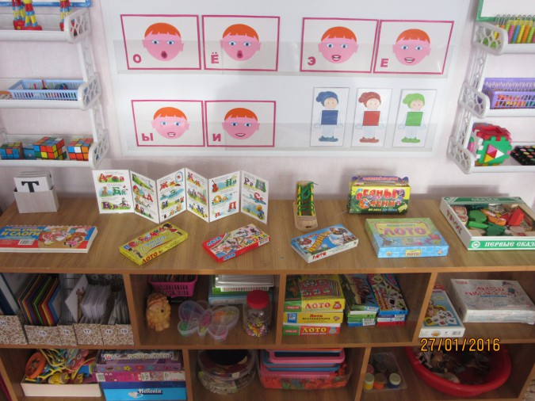

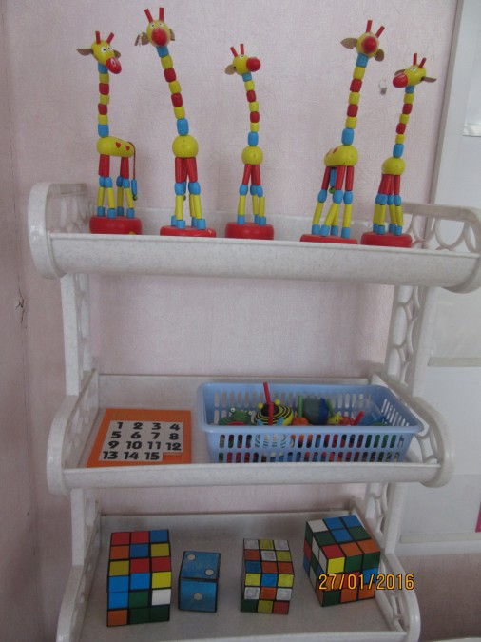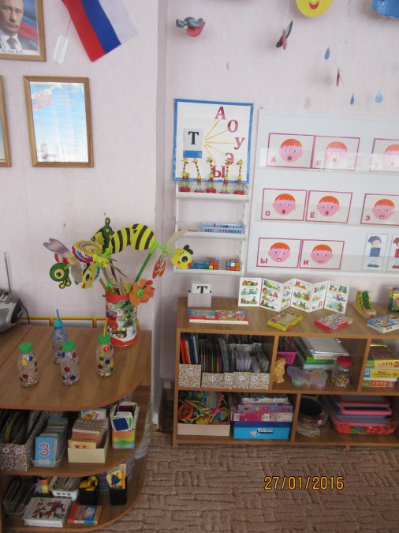

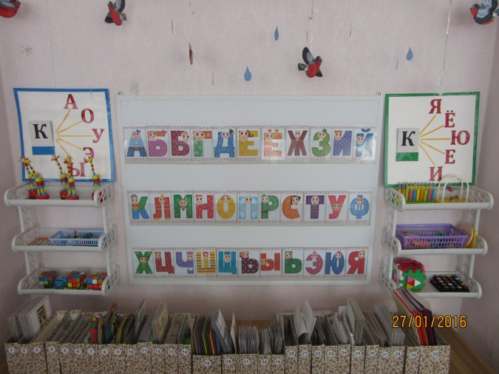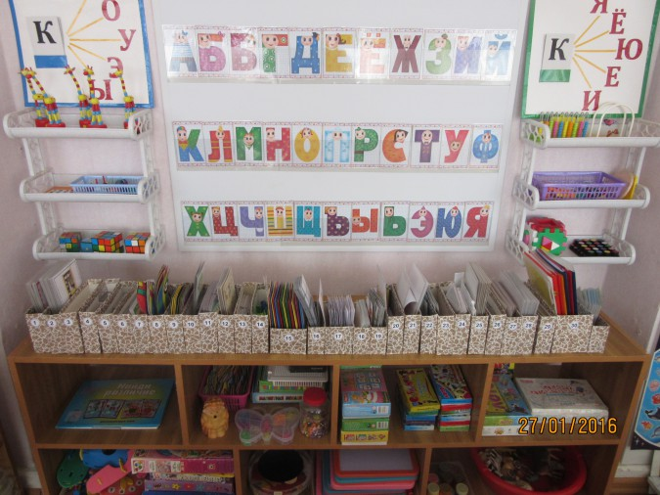

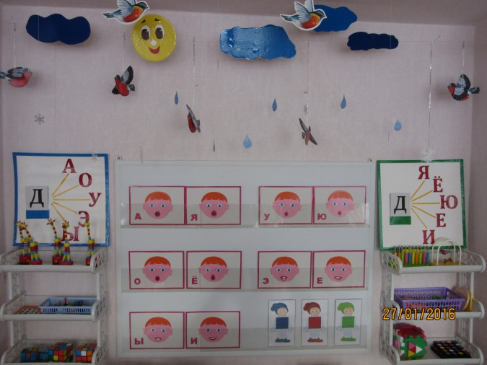
При наполняемости речевого уголка мы учитывали и наличие игр на развитие мелкой моторики рук. В нем выделено место для различных видов мозаик и шнуровок. Большим спросом у детей пользуются игры с прищепками, волчками и игра на развитие ручной умелости «Дрессированный жираф». Так же дети любят игры «Золушка» и «Мамины помощники».

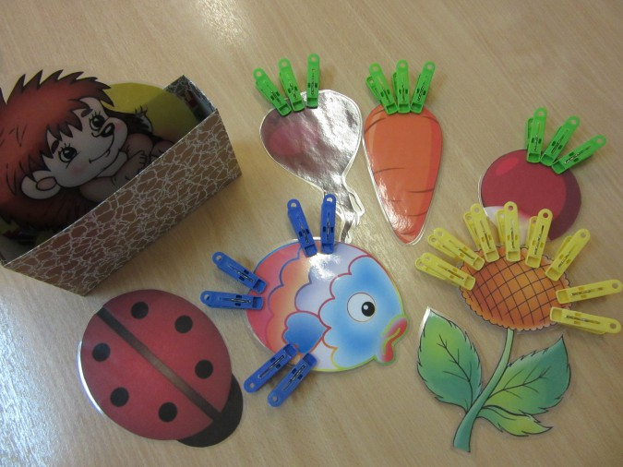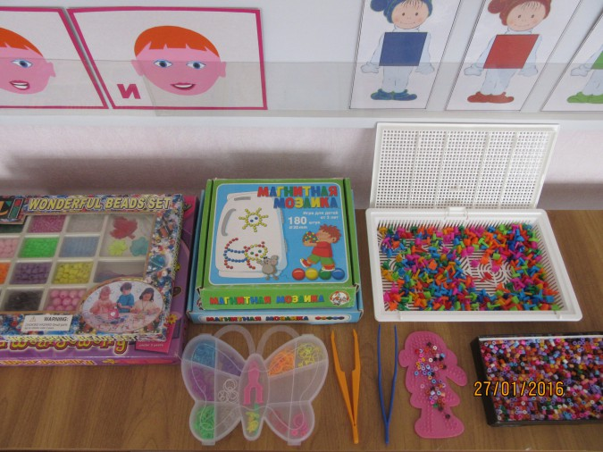

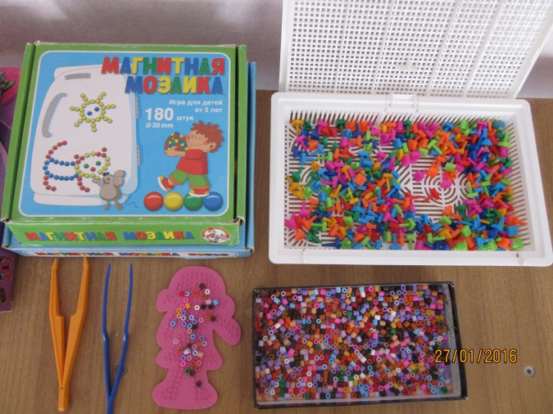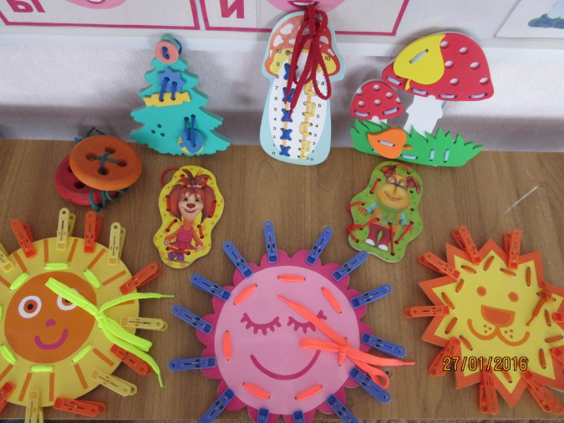
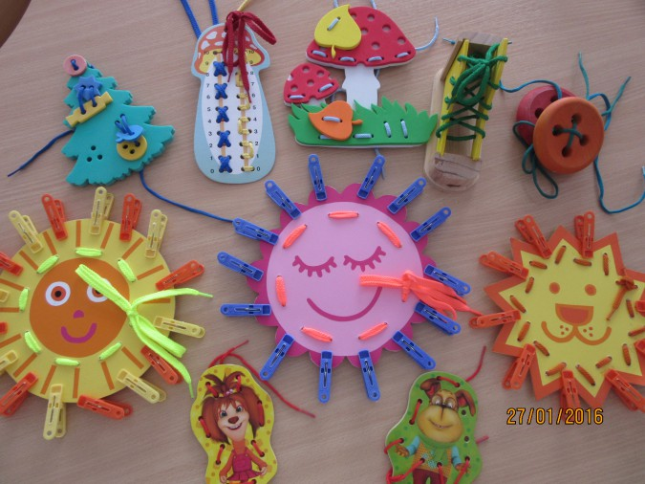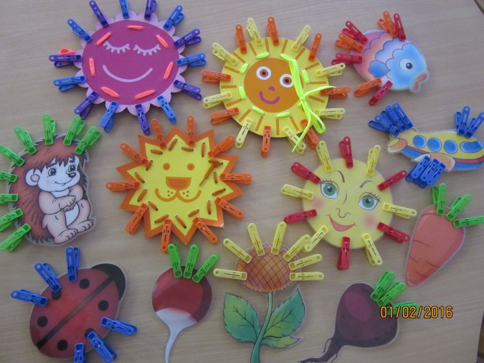

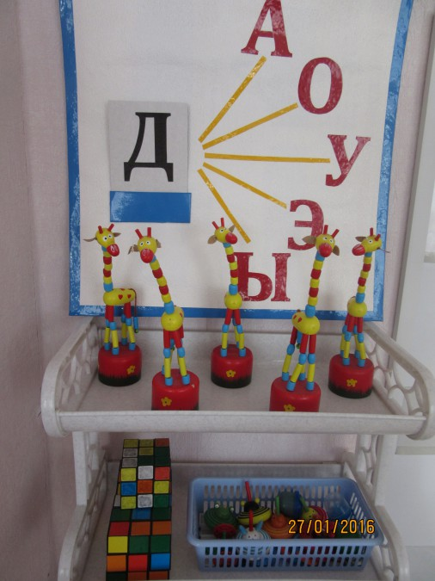
Необходимо помнить, что развитие речи дошкольников в ходе игровой деятельности - это попытка учить детей светло, радостно, без принуждения. Мы за обучение с увлечением!
А вы?
Мы надеемся, что опыт нашей работы вам пригодится.
Спасибо, за внимание. И творческих вам успехов!

